Приложение
к распоряжению
администрации города
от _____________ № _________

СВЕДЕНИЯ
о границах публичного сервитута

Местоположение границ  публичного сервитута | Красноярский край, г. Красноярск, Свердловский район
Система координат | МСК-167, зона 4
Метод определения координат | картометрический метод
Площадь земельного участка | 71 кв. м
Средняя квадратическая погрешность положения характерной точки (Mt), м | 0,1
Обозначение характерных  точек границ | Координаты, м
Обозначение характерных  точек границ | Х | Y
1 | 2 | 3
1 | 628882.42 | 99419.76
2 | 628881.30 | 99413.85
3 | 628883.14 | 99413.40
4 | 628882.81 | 99411.35
5 | 628888.74 | 99410.41
6 | 628889.00 | 99412.06
7 | 628890.90 | 99411.66
8 | 628892.13 | 99417.53
1 | 628882.42 | 99419.76
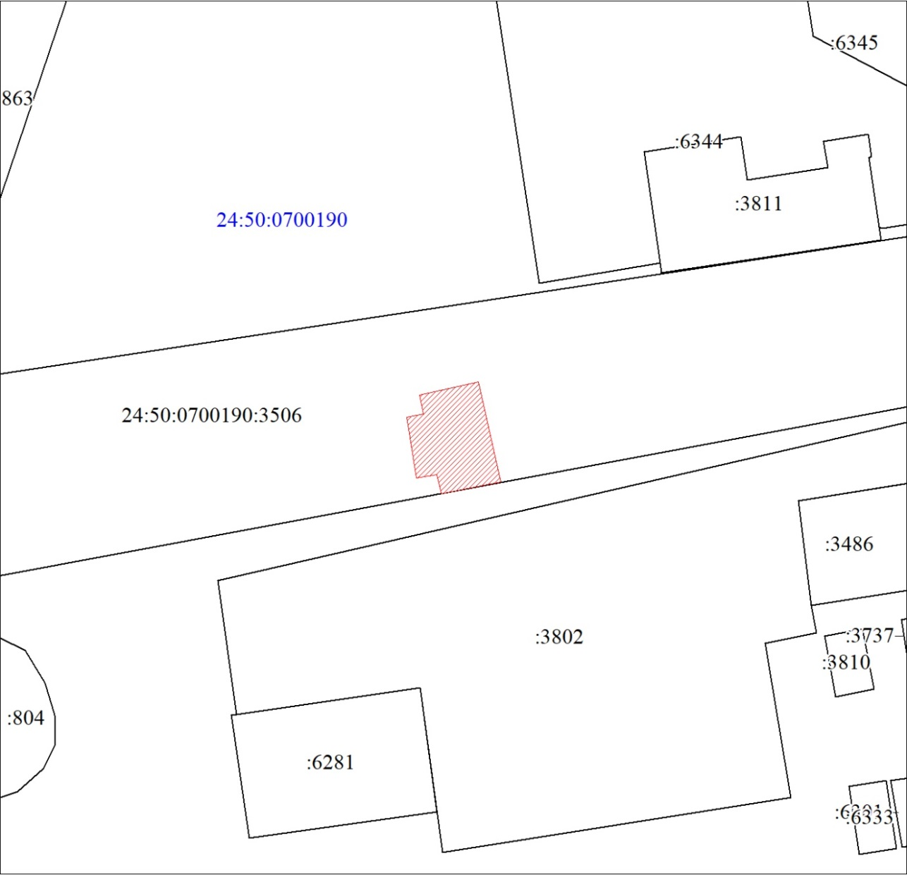
Масштаб 1:500
Условные обозначения:

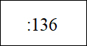 | – кадастровый номер земельного участка, сведения о кото-  ром внесены в ЕГРН; обозначение кадастрового квартала;
 | – границы публичного сервитута;
 | – существующая часть границы, сведения ЕГРН о которой  позволяют однозначно определить ее положение на мест-ности;
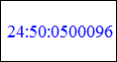 | – обозначение кадастрового квартала.

